**禅道操作简要说明**

1. 根据提供的地址在浏览器中访问，输入用户名和密码（地址、用户名、密码均可找测试人员-刘思凤）

目前主要给在测的项目相关人员创建了用户信息，部分人员还没有账号权限，若需要可进行创建。

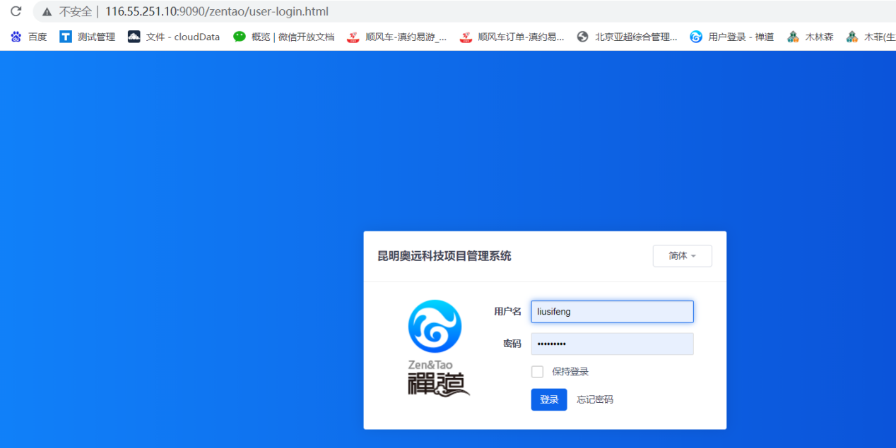

1. 项目经理可在禅道中添加项目集、产品、项目、版本等信息，每个项目可设置对应的项目成员，项目开始、结束时间，上传项目需求、项目计划等相关文档（该部分目前开发人员不需要关注）

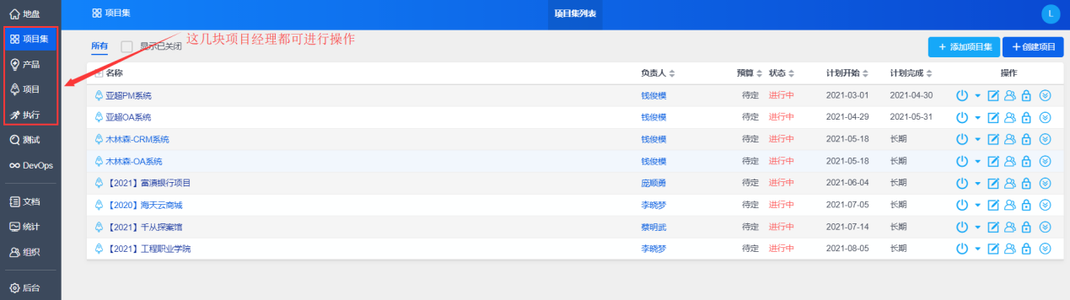

1. 项目成员登录系统后，可以查看项目经理分配给自己的任务。这里主要描述bug查看及修改。
2. 进入测试-bug视图，点击左上角项目名称下拉列表，可选择对应的项目查看bug；
3. 根据bug指派给的人员修改自己的bug，若不是自己修改的bug，可重新指派给其他人员；

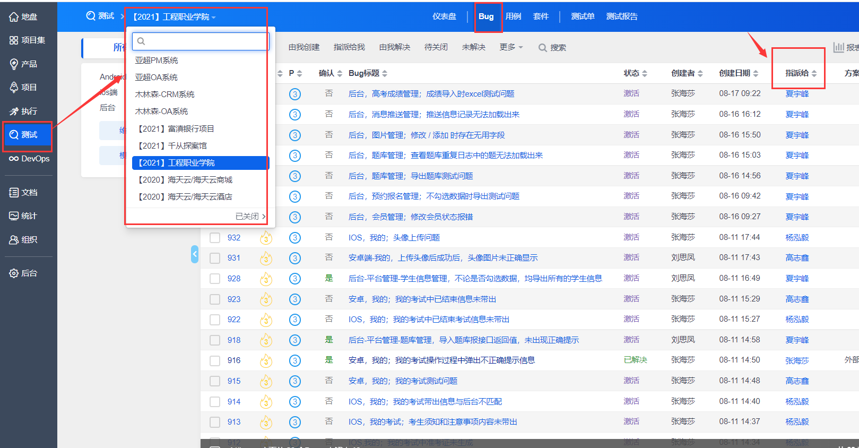

1. 修改bug时，可按照bug级别和优先级的顺序进行修改，优先修改bug严重级别高的bug，其中4级bug多为易用性或建议性bug，该类bug请多于项目经理和测试人员沟通后最后修改；

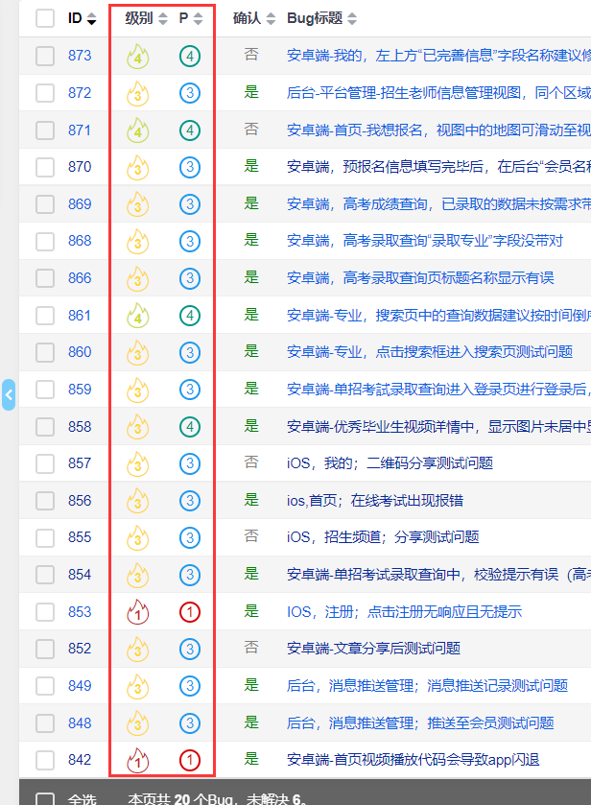

1. 点击bug标题，可进入bug详细描述中进行查看，并对bug进行确认、指派、解决操作（注意开发人员不要去修改bug）

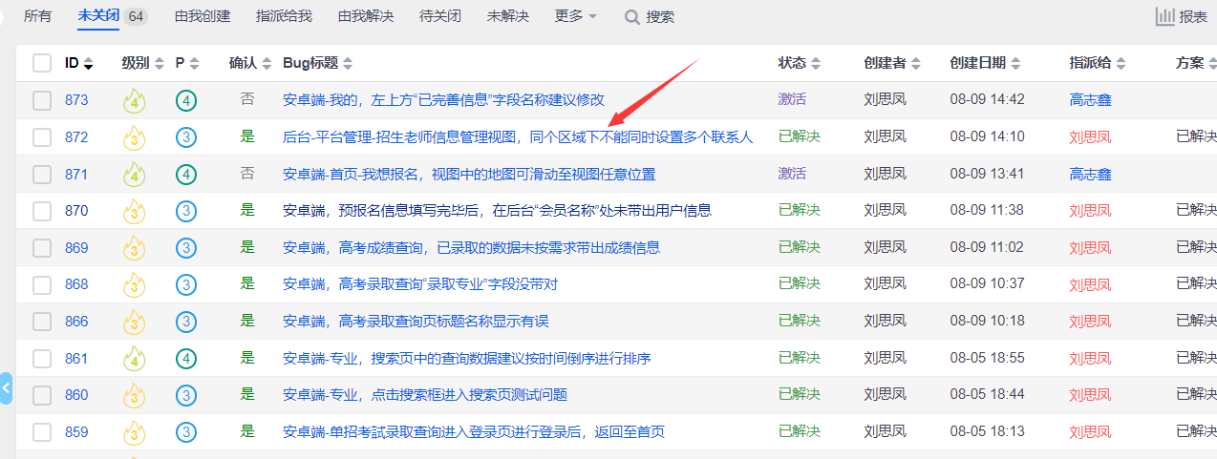

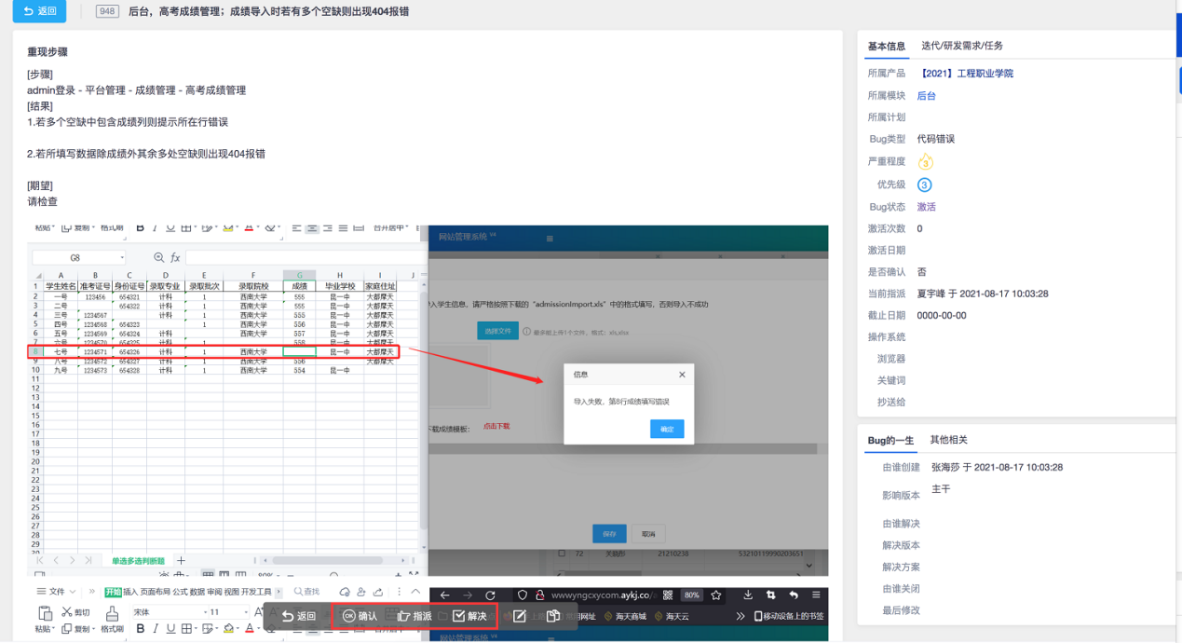

1. 【确认】操作：开发人员确认该bug是否是自己修改，若不是可将这个bug指派给其他人员修改（这一步确认操作可以省略）

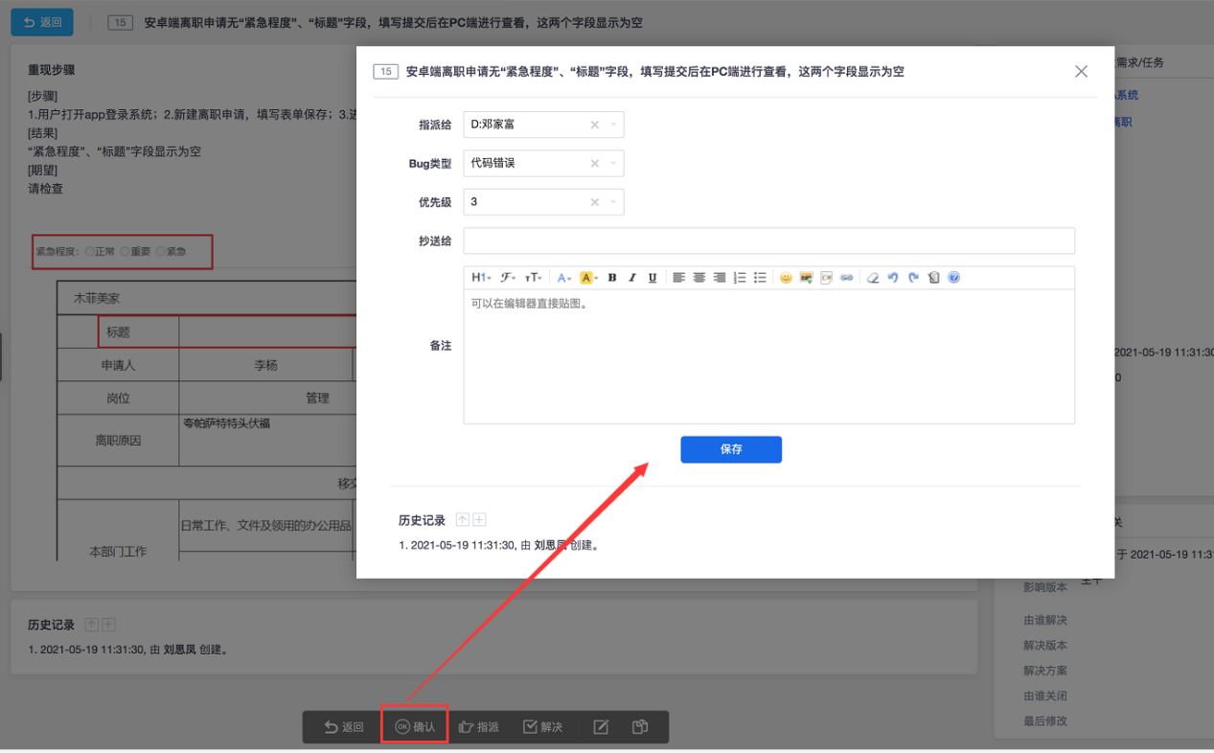

1. 【指派】操作：选择人员进行指派

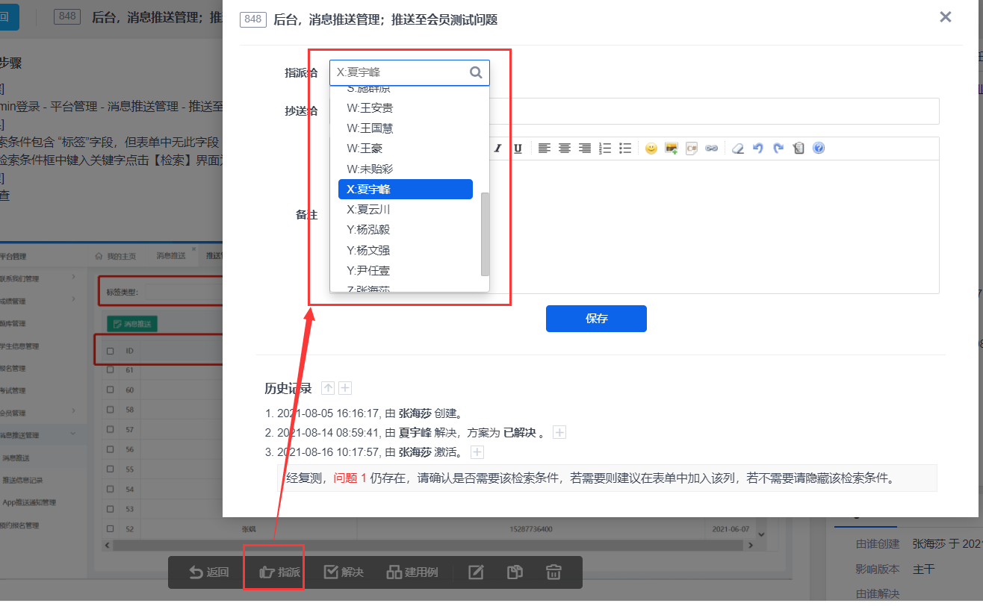

1. 【解决】操作：选择对应的解决方案保存即可指派回测试人员，这里指派给不需要重新去选择。如果这里选择了“已解决”外的其他选项，请在备注栏简要说明一下，后续项目经理或测试人员方便查看统计bug。

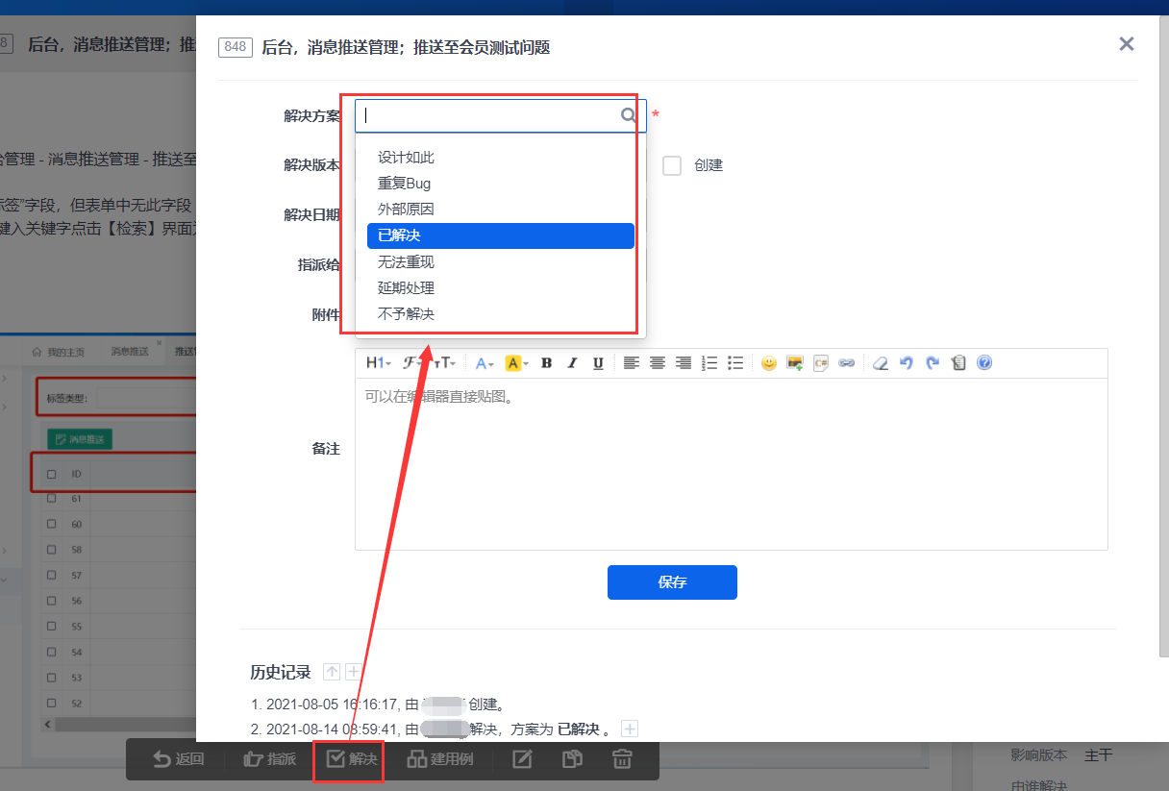

PS：以上只是简要的写了下目前公司禅道会使用到的模块及功能，如果有没有讲清楚或者没理解的地方，请一定和测试人员-刘思凤联系沟通。禅道的使用不是为了增加大家的工作量，而是为了更好的管理项目及bug，体现大家的工作质量，让大家的成果得到领导及客户的满意！再次感谢大家配合！（90°鞠躬）